Hvordan tenker elevene?
Mål: Få fram hvordan elevene tenker når de får presentert en oppgave.
Læreren skal ikke legge noen føringer i forkant, kun presentere oppgaven som beskrevet.
Etter at elevene har fått tid til å tenke seg om, kan læreren trekke fram noen av elevsvarene og eventuelt la dem sammenlikne ulike måter å tenke på. Gjennom arbeide med modulene i andre pakker blir det anledning til å gå nøyere inn på hvordan man kan bygge ei lita undervisningsøkt ut fra slike enkle oppgaver. I denne omgangen er det bare elevenes måter å tenke på som er interessant. Det skal være tema for erfaringsutvekslingen i økt D.

Oppgaver
I dette dokumentet finner dere en kort presentasjon av oppgavene. Når dere har valgt oppgave, kan dere laste ned et dokument med en nærmere beskrivelse av hvordan oppgaven kan gjennomføres for å få fram elevenes tanker.
Ikke føl dere bundet av årstrinnene. Oppgaven for 1.-2. trinn kan også brukes på 3.-5 trinn eller 6.-7. trinn, og oppgaven for 6.-7. trinn kan for eksempel brukes på ungdomstrinnet og noen linjer på videregående skole.

1.-2. trinn
Velg en av oppgavene ut fra hvilket trinn du har og ditt kjennskap til elevene.
Hvilket tall skal stå i ruta?
2 + ꙱ = 19 ꙱ ‒ 4 = 5 8 + 3 = ꙱ + 7 15 ‒ ꙱ = 3 + 7

3.-5. trinn
Velg et av de tre bildene ut fra hvilket trinn du har og ditt kjennskap til elevene.
Vis bildet og be dem skrive et regnestykke som viser hvor mange sjokoladebiter det er i esken.
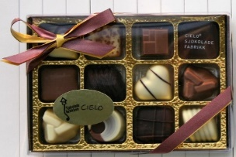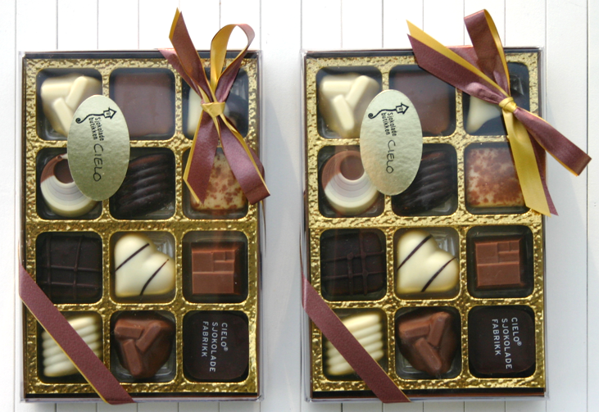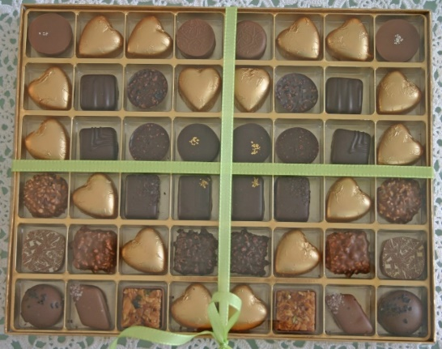
Konfekteske 1.jpg Konfekteske 2.jpg Konfelteske 3.jpg
Bildene ligger som vedlegg i fila Oppgave 3.-5. klasse.docx. De kan også hentes som jpg-filer.

6.-7. trinn
a) Skriv et regnestykke som viser hvor mange klinkekuler det er til sammen i boksene.
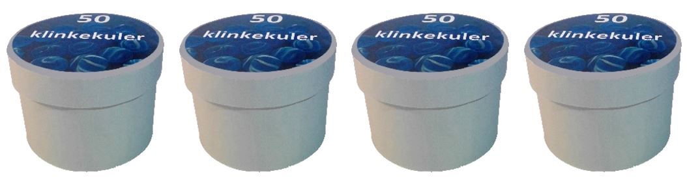Klinkekuler 1.jpg
b) Skriv et regnestykke som viser hvor mange klinkekuler det er til sammen i boksene etter at det er tatt ut noen kuler fra to av boksene.
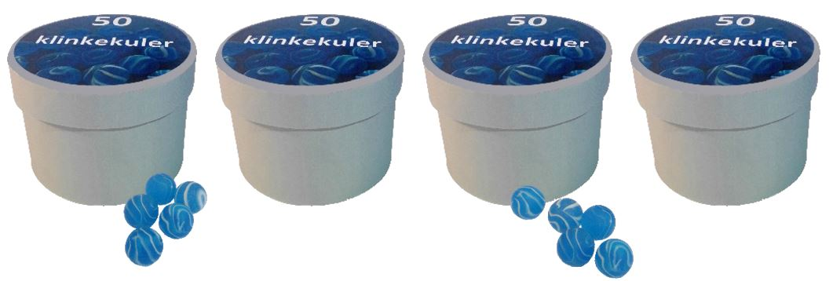Klinkekuler 2.jpg
Bildene ligger som vedlegg i fila Oppgave 6.-7. klasse.docx. De kan også hentes som jpg-filer.

8.-10. trinn
Hvilke regnestykker har samme svar? / Hvilke divisjoner har samme kvotient?
Begrunn svaret ditt.
A 3145 : 37 B 31,45 : 3,7 C 3,145 : 0,37 D 314,5 : 3,7 E 31450 : 370

11.-13. trinn
Elever som får denne oppgaven bør være fortrolige med «a-b-c-formelen» for andregradslikninger.
Løs likningene:
a x² – 3x = 0 b x² – 6x + 9 = 0 c x² – 16 = 0 d x² – 5x + 6 = 0

